# 问题1.角色内容没了？

admin/admin

http://cps.rongec.com/cps.php?m=role&a=index

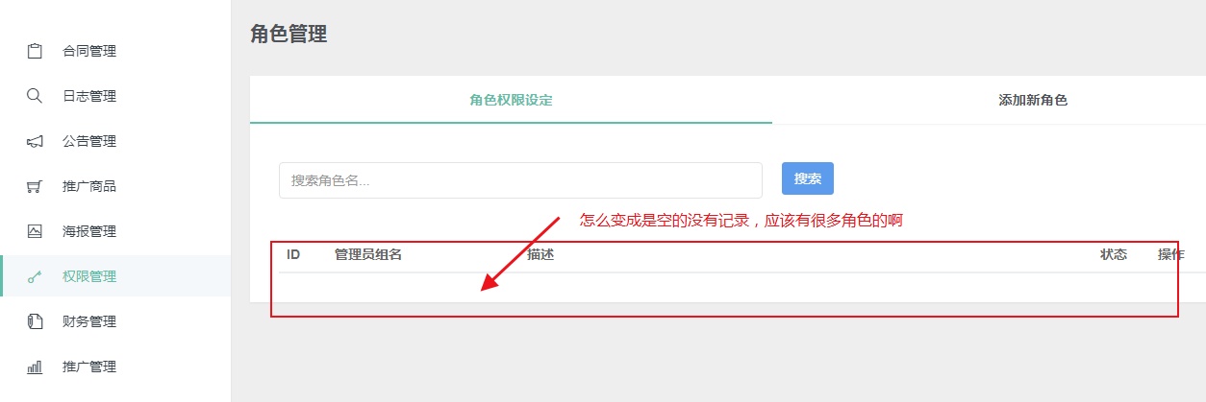

及时添加了角色，这个地方也没记录显示出来。

添加用户里可以看到有如下几个角色的：

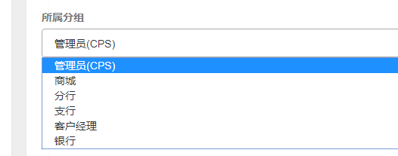

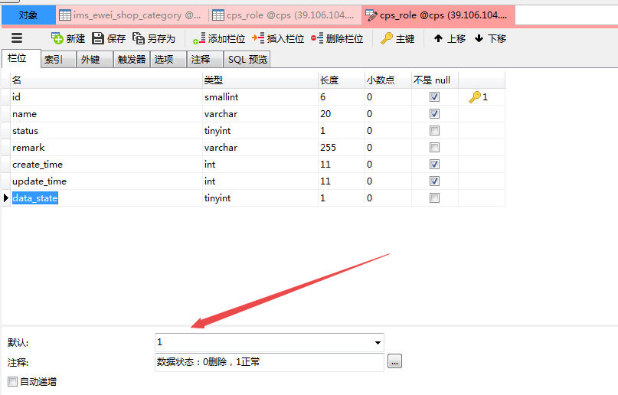

<http://cps.rongec.com/cps.php?m=index&a=index>

手机端

Lisi a123456 加载慢

# 问题2：关于多级分类的问题：

1.微商城-惠惠城中的商品分类--考虑先导入，好像是支持多级的吧？

2.试用系统中的商品分类--考虑先导入，是否支持多级？

在erp中其实看到是多级的。

去除：展示模式 调查问题 *联系人 *联系电话

展示模式

窄屏模式 宽屏模式

* 调查问题

商品调查

排序 状态有限》排序倒序》id倒序

2018-04-28 00:05:54 TODO debug4 runtime=0.1s ：来源:

http://shop.rongec.cn/web/index.php?c=site&a=entry&op=display&do=project&m=sen_appfreeitem

------------

Array:

file : fetchall() ;

sql2 : SELECT * FROM `ims_sen_appfreeitem_project` WHERE weid = '10' ORDER BY status ASC, displayorder DESC, id DESC LIMIT 0,20 ;

$params ==Array:

2018-04-28 00:05:54 TODO debug1 runtime=0.046s ：来源:

http://shop.rongec.cn/web/index.php?c=site&a=entry&op=display&do=project&m=sen_appfreeitem

------------

Array:

file : fetchcolumn() ;

sql2 : SELECT COUNT(*) FROM `ims_sen_appfreeitem_project` WHERE weid = '10' ;

$params ==Array: